Федеральный проект «Поддержка семей, имеющих детей»
национального проекта «Образование»
Проект «Навстречу семье»

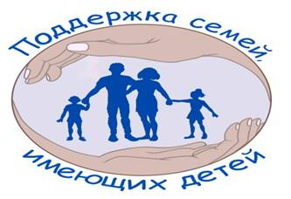 | Уважаемые родители!  В рамках реализации федерального проекта «Поддержка семей, имеющих детей» национального проекта «Образование»  впервые в Шиловском районе создана  Служба оказания психолого-педагогической, методической  и консультативной помощи.

Вам предоставляется уникальная возможность получить БЕСПЛАТНУЮ психолого - педагогическую, методическую и консультативную помощь по вопросам

воспитания и развития детей от 0 до 18 лет, в т.ч.

детей с ограниченными возможностями здоровья.
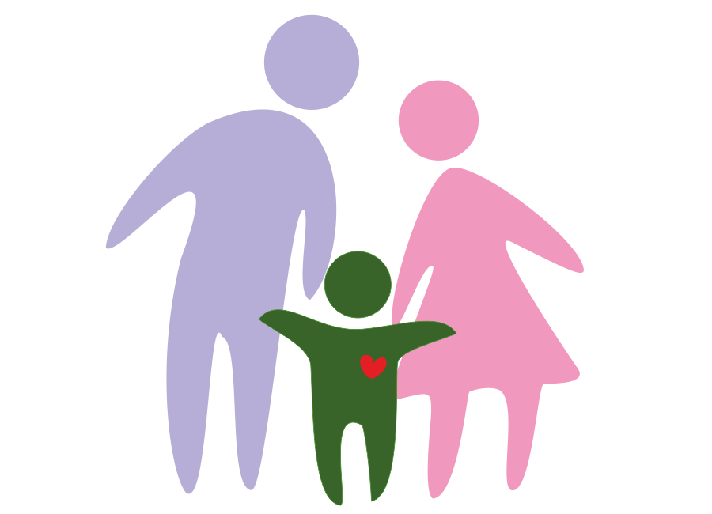

Квалифицированную помощь получат граждане, желающие принять на воспитание в свои семьи детей,

оставшихся без попечения родителей.

Консультации можно получить ОЧНО и ДИСТАНЦИОННО, а также возможны ВЫЕЗДНЫЕ консультации в удобное для Вас время.
Конфиденциальность гарантируется.

КОНСУЛЬТАНТЫ – команда профессионалов в области воспитания и развития детей: ПЕДАГОГИ – ПСИХОЛОГИ, СОЦИАЛЬНЫЕ ПЕДАГОГИ, УЧИТЕЛЬ-ЛОГОПЕД

Записаться на консультацию можно по адресу:

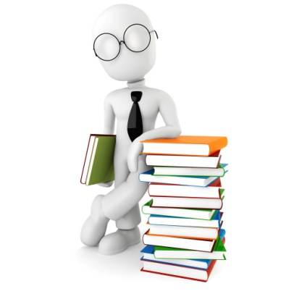 | 301502, Рязанская область, р.п. Шилово,  ул. Стройкова, д. 8 «б»,  МБУ ДО Центр «Родник»,  телефон: 8(49136) 2-15-19,  электронная почта: pmsc-rodnik@yandex.ru  Сайт: shilovo-rodnik.ru

